ATC Training Simulator 1.2

Руководство пользователя

# Введение

ATC Training Simulator 1.2 – программа, симулирующая радар диспетчера подхода. Программа разработана для тренировки виртуальных диспетчеров, повышения их навыков управления воздушным движением. На текущий момент программа обладает небольшим функционалом, но разработчик прилагает все усилия для её усовершенствования.

# Основные возможности:

* Управление самолётами по курсу, скорости и высоте.
* Автоматический заход на рабочую полосу.
* Передача самолётов между позициями контроля.
* Выбор режима потока самолётов.
* Учёт количества прилетевших/вылетевших самолётов.
* Сохранение максимального количества набранных очков.

# Системные требования:

* Windows XP/Vista/7/8
* .Net Framework 2.0

# Запуск симуляции

Запустите приложение. На главном окне нажмите кнопку *Start game*. Откроется окно выбора режима потока самолётов.

*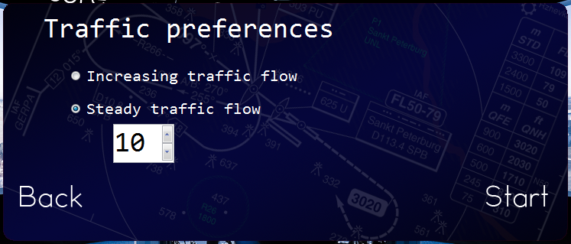Increasing traffic flow* – режим потока самолётов, при котором количество самолётов будет увеличиваться с течением времени. Общее количество самолётов неограниченно.

*Steady traffic flow* – режим потока самолётов, при котором общее количество самолётов ограниченно и будет меньше или равно заданному числу. Минимальное число – 2, максимальное – 20. После нажатия кнопки *Start* откроется окно радара и симуляция запустится.

# Пользовательский интерфейс и управление

### Метка самолёта

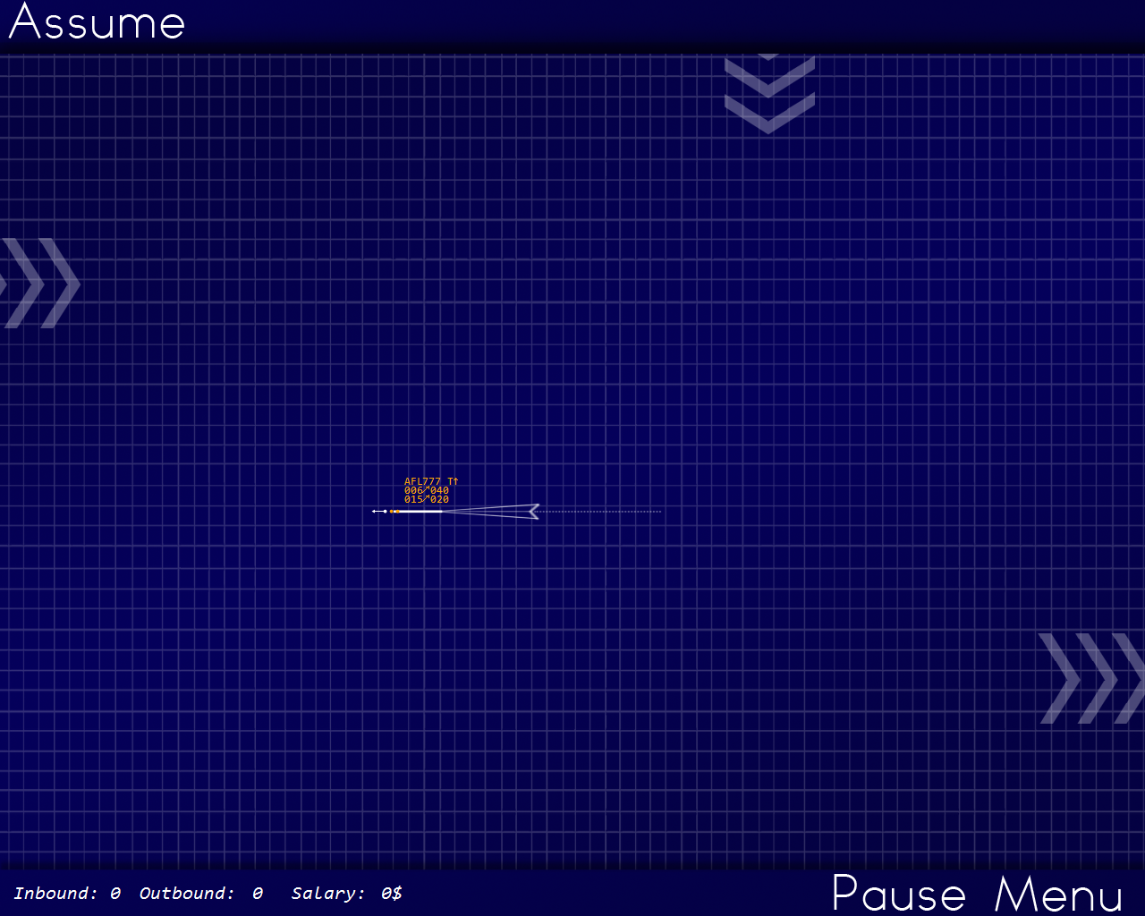На метке отображаются:

* Позывной(AFL777)
* Диспетчер, под контролем которого находится самолёт(T – Tower, A – Approach, C - Control)
* Направление маршрута. Прилетающий или вылетающий(↓/↑)
* Высота x100 футов(006)
* Заданная высота x100 футов(040)
* Скорость x10 узлов(015)
* Заданная скорость x10 узлов(020)
* Вектор направления движения
* История перемещения(5 точек)

### Панель управления

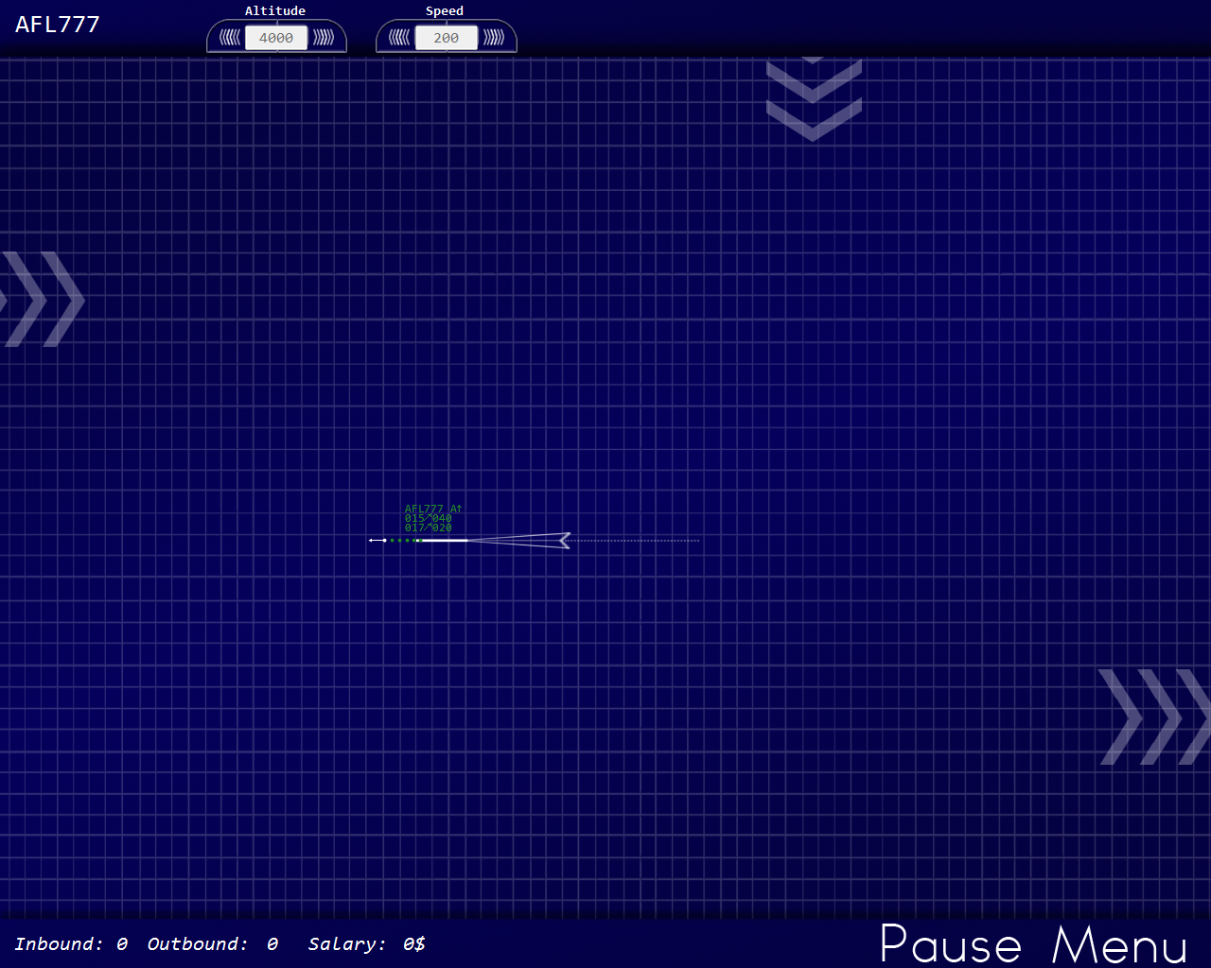С левого края отображается позывной самолёта. Правее расположены кнопки увеличения/уменьшения высоты и скорости. Минимальное значение высоты – 2000 футов, максимальное – 10000 футов. Минимальное значение скорости – 140 узлов, максимальное – 270. В зависимости от фазы полёта, на панели управления будут отображаться разные элементы управления.

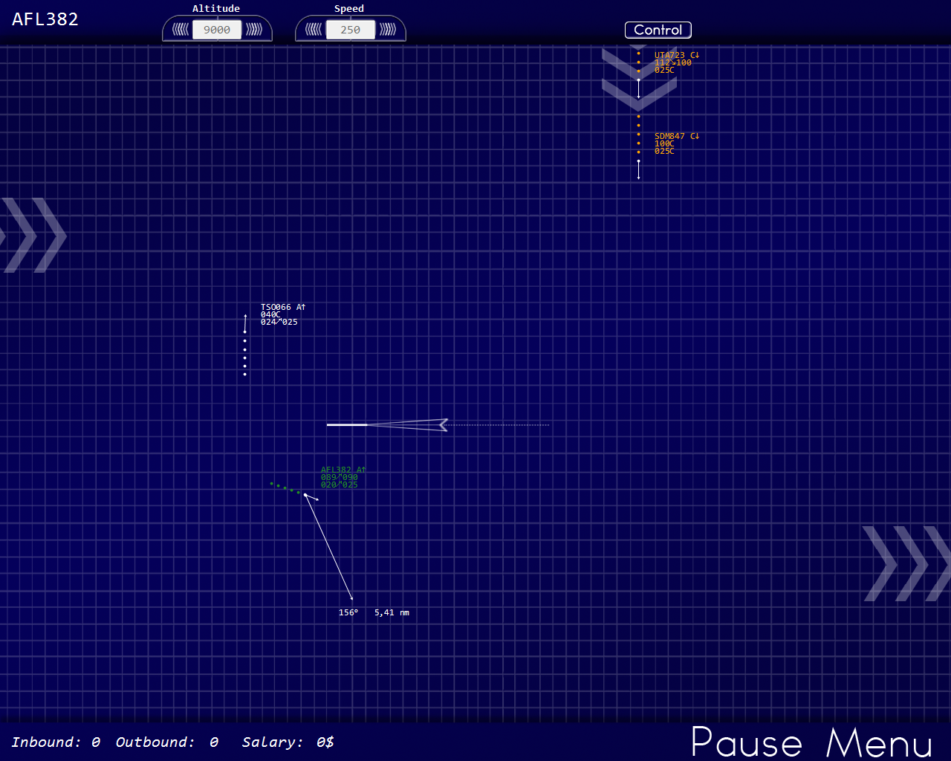Управление курсом

Дважды кликните по метке нужного самолёта. Появится вектор со значением курса и удаления (как в ИВАКе). Выберите нужный курс и нажмите правой кнопкой мыши. Самолёт развернётся на новый курс. Если вы не хотите задавать новый курс, то дважды кликните мышью и вектор пропадёт со следующим обновлением радара.

Управление с помощью клавиатуры

Выберите нужный самолёт. Чтобы задать высоту, нажмите клавишу A. Поле высоты очистится и будет готово к введению значения. Далее введите четырёх- или пятизначное значение высоты. Пример: A6000. Чтобы задать скорость, нажмите клавишу S. Затем введите трёхзначное значение скорости. Принять(Assume) борт – клавиша A(если он не принят). Отправить контролю – клавиша C. Отправить вышке – клавиша T. Разрешить заход на полосу – клавиша P.  
  
*Примечание: Если ввод с клавиатуры не работает, запустите программу с правами администратора.*

# Фазы полёта и взаимодействие между смежными позициями контроля

## Вылет

При вылете самолёта из аэродрома на вашем радаре он появится после взлёта. Метка будет окрашена в оранжевый цвет. Это значит, что смежный диспетчер передал его вам, и вы должны его принять. Для этого нажмите на кнопку *Assume* на панели управления или используйте клавишу *A* на клавиатуре. После этого метка окрасится в зелёный цвет, что означает, что выбран именно этот самолёт, и с ним можно осуществлять дальнейшие действия. Теперь, когда самолёт под вашим контролем, ваша задача – довести его до зоны передачи контролю. В зоне передачи или до неё, при условии, что самолёт набрал высоту 7000 футов или больше, на панели управления появится кнопка передачи диспетчеру контроля. Вам останется лишь нажать на неё.

## Прилёт

Прилетающие самолёты будут появляться в двух зонах передачи контроля. Прилетающий борт также нужно принять. Далее, ваша задача - снизить самолёт и его скорость, исключая опасность сближения с другими ВС. В случае опасного сближения, радар будет сигнализировать об этом.

## Заход

При подлёте самолёта к аэродрому, на панели управления появится кнопка *Approach clearance*. Чтобы разрешить заход, нажмите на эту кнопку. Далее, самолёт автоматически выровняется по осевой линии полосы. После этого снизьте скорость самолёта и, при появлении, нажмите кнопку *Tower*. Этим вы передадите самолёт диспетчеру вышки, и он сам разрешит посадку.

## Автор – Павлов Роман(AFL526, IVAO ID: 345780) E-mail: programer@nwd-group.com

# Приятного контроля!